TALLER EVALUATIVO No. 3
MIGRACIÓN DE SQL SERVER A MONGODB
Bases de Datos II

Sebastian Gonzalez
Jose Bermudez

Universidad Católica Luis Amigo
23/10/2026

1. Resumen del proyecto
El proyecto transforma la base de datos TiendaOnline de SQL Server en una base documental llamada tienda_online en MongoDB. La migración se realiza con Python y reorganiza la información mediante documentos embebidos y referencias. Después se verifican los datos y se ejecutan consultas de agregación para obtener información útil para el negocio.

2. Archivos principales
• 01_schema.sql: crea la base de datos y las tablas en SQL Server.
• 02_generate_data.py: genera los datos de prueba.
• 03_migrate.py: transforma y migra los datos a MongoDB.
• 04_verify.py: verifica conteos, arreglos embebidos y referencias.
• README.md: describe el modelo, las decisiones y cómo ejecutar el proyecto.
• requirements.txt: lista las librerías necesarias.

3. Modelo relacional
La base de datos TiendaOnline está compuesta por diez entidades: Categoria, Proveedor, MetodoPago, Producto, Cliente, Direccion, Pedido, DetallePedido, Pago y Resena.
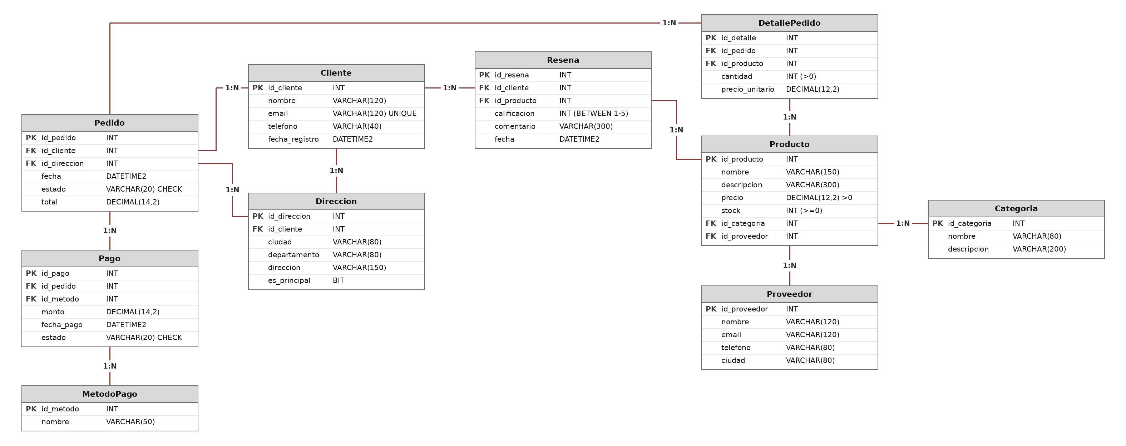

4. Modelo documental de MongoDB
La base de datos tienda_online contiene seis colecciones: clientes, productos, proveedores, metodos_pago, pedidos y resenas.
Las direcciones se embeben en clientes; los productos incluyen la categoría y referencian al proveedor; los pedidos incluyen artículos, pago y dirección de envío, y referencian al cliente; las reseñas referencian al cliente y al producto.

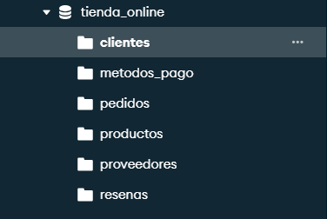

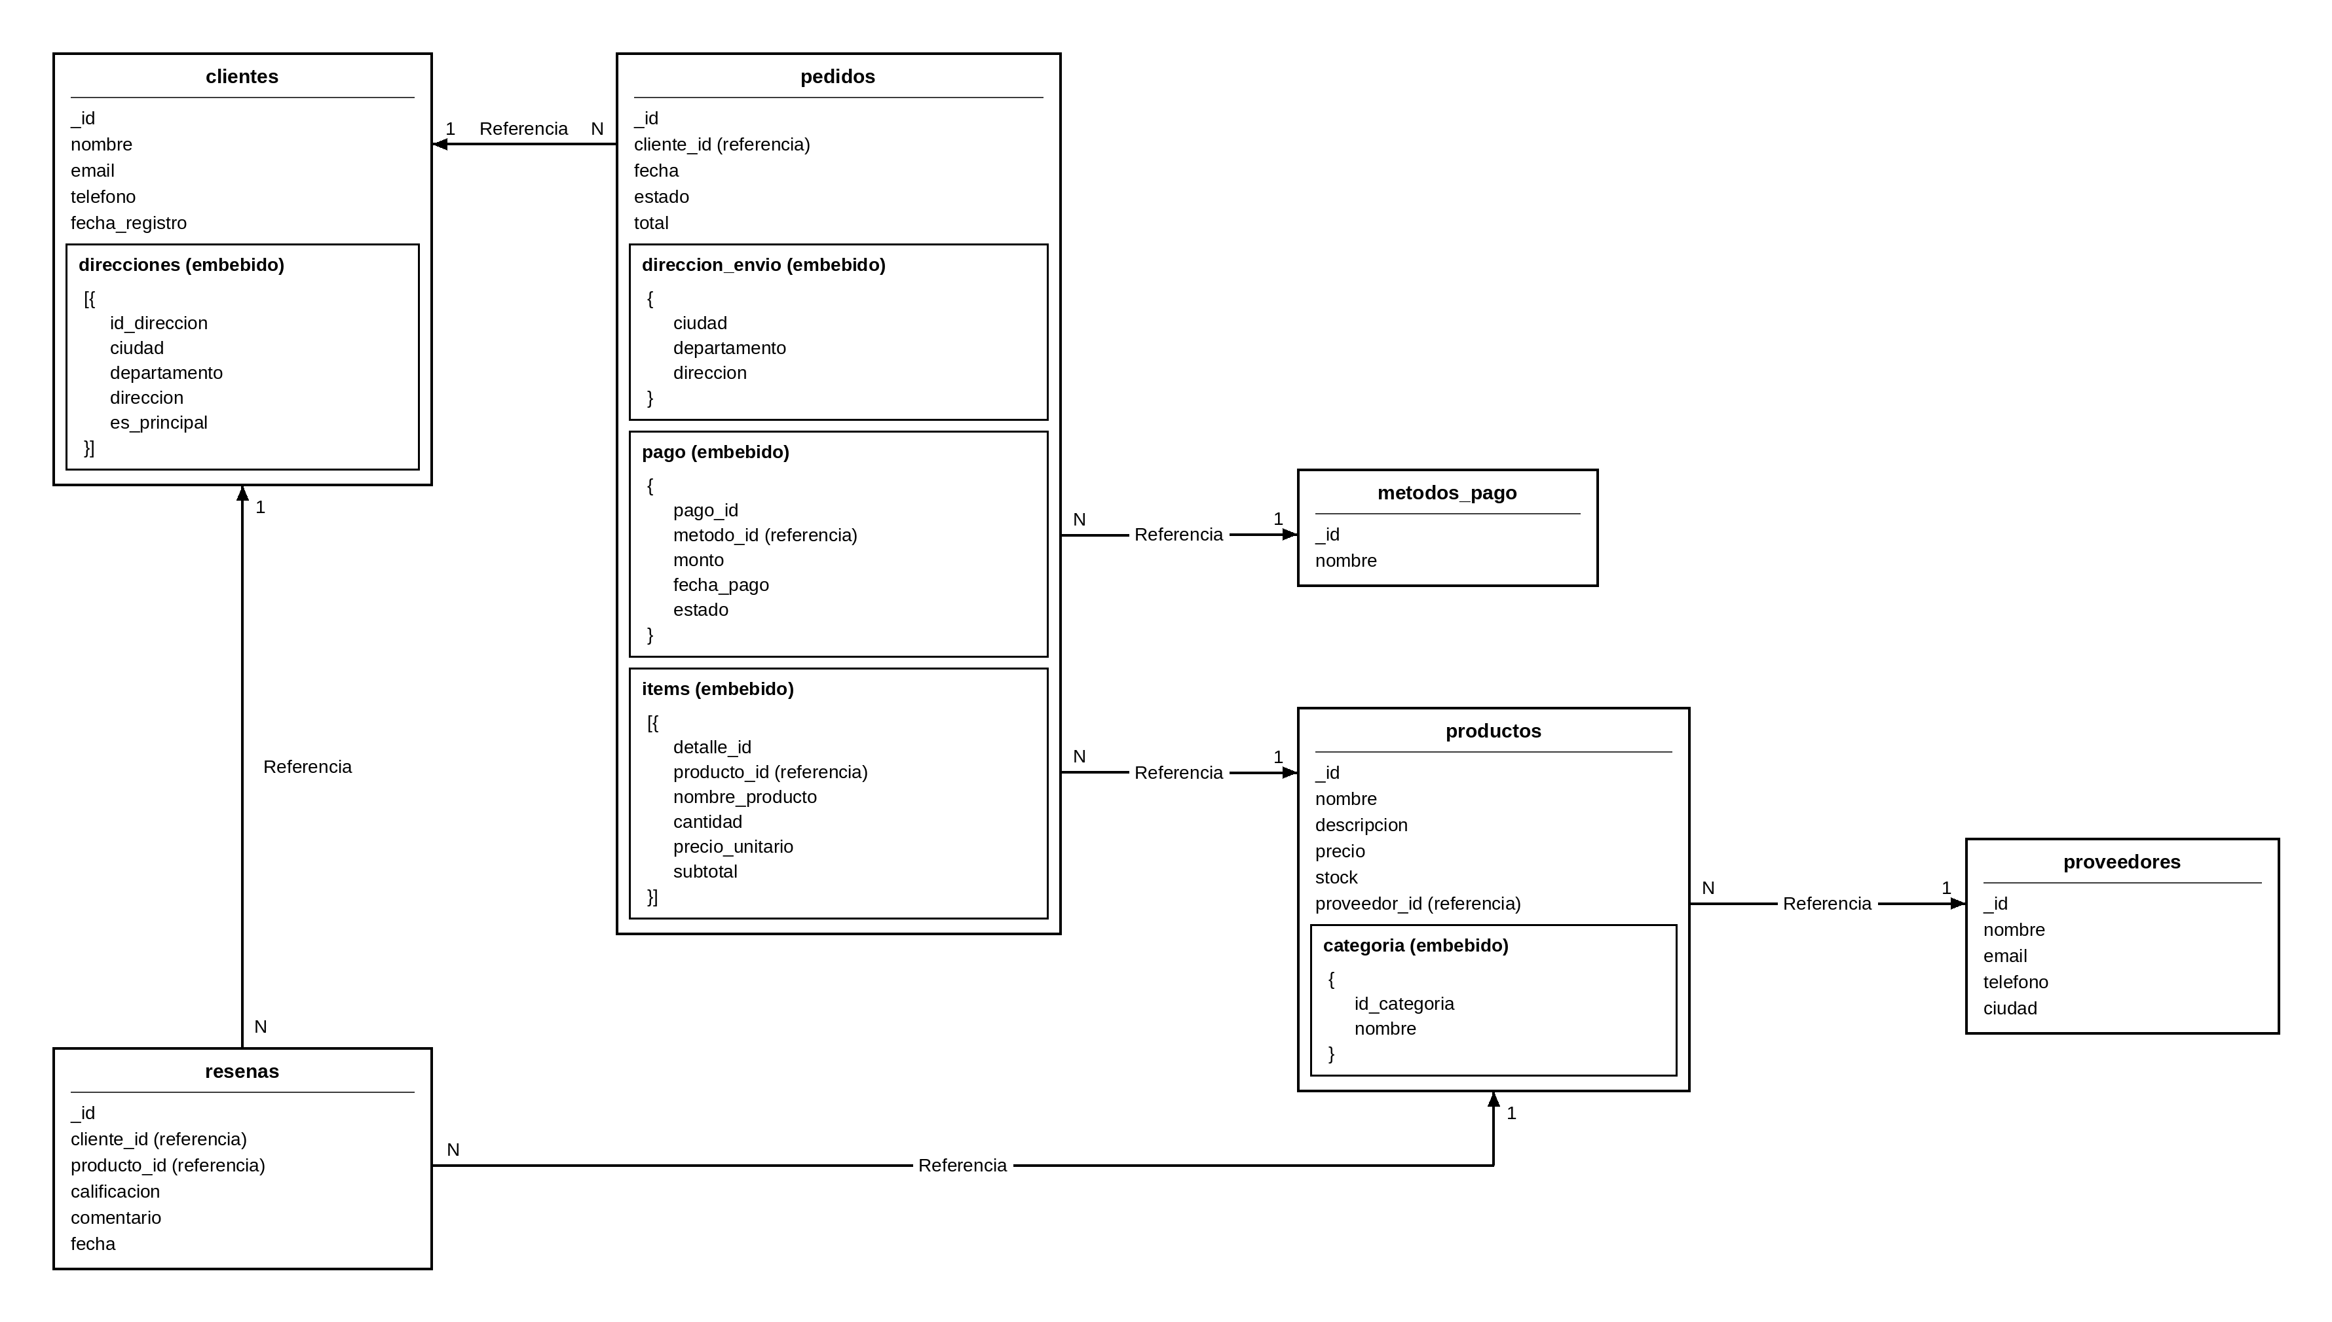

5. Proceso y verificación de la migración
El proceso se ejecuta en este orden:
• Ejecutar 01_schema.sql en SQL Server Management Studio.
• Ejecutar python 02_generate_data.py.
• Ejecutar python 03_migrate.py.
• Ejecutar python 04_verify.py.
El script de verificación revisa conteos, datos embebidos, sumas y referencias. De acuerdo con la ejecución reportada, las verificaciones finalizaron correctamente.
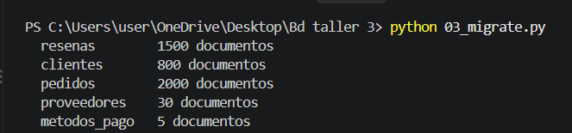

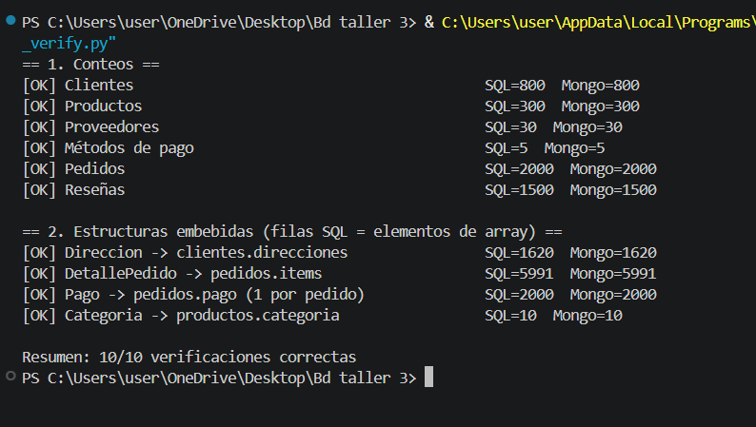

6. Decisiones de Embedding y Referencing
Embedding: se usa para datos que suelen consultarse junto con el documento principal. Por eso las direcciones forman parte del cliente y los artículos, el pago y la dirección de envío forman parte del pedido.
Referencing: se usa para mantener documentos independientes y relacionarlos mediante identificadores. Los productos referencian a proveedores; los pedidos, a clientes; y las reseñas, a clientes y productos.
.

7. Consultas de agregación

1. Productos más vendidos: ayuda a planear inventario y reposición.
2. Ingresos por categoría: permite comparar el aporte de cada categoría.
3. Mejores clientes: apoya acciones de fidelización.
4. Ventas mensuales: facilita observar tendencias y planear campañas.
5. Productos mejor calificados y proveedores: ayuda a identificar productos bien valorados.
6. Pagos rechazados con cliente y método de pago: apoya la revisión de incidencias.
7. Ventas por ciudad: muestra la distribución geográfica de las ventas.

8. Conclusión
La migración permitió reorganizar los datos relacionales en un modelo documental adaptado a las consultas del sistema. El uso de embedding facilita recuperar información relacionada en un mismo documento, mientras que referencing conserva relaciones entre documentos independientes. La verificación y las consultas de agregación permiten comprobar el resultado y obtener información útil para el análisis del negocio.

